**מפרט טכני**

**רקע ומשמעות**  
החשמל הוא חלק בלתי נפרד מחיינו, אך לא תמיד אנו מודעים לכמות האנרגיה הנדרשת לייצורו. המוצג "גנרטור יד" במוזיאון המדע נועד להמחיש באופן חווייתי כיצד נוצרת אנרגיה חשמלית וכיצד היא מתבזבזת על צרכנים שונים. באמצעות הפעלת הגנרטור באופן ידני, המבקרים יכולים לחוות ישירות את הקשר בין מאמץ פיזי לייצור חשמל, ולהבין את עקרונות שמירת האנרגיה והמרתה מצורה אחת לאחרת.

**אופן הפעולה**  
הגנרטור מופעל באמצעות ידית מסתובבת, אשר בתורה מייצרת חשמל. לשיפור היעילות, נעשה שימוש ביחס תמסורת שמאפשר יצירת מתח גבוה יותר בפחות מאמץ.

לגנרטור מחוברים שלושה צרכנים חשמליים: מאוורר, שלושה נורות LED ורמקול. כל צרכן מחובר למפסק נפרד, כך שהמשתמשים יכולים לבחור אילו מהצרכנים להפעיל. כאשר מעלים מפסק מסוים, הצרכן המתאים מתחיל לפעול, תוך שימוש בחשמל המיוצר על ידי הגנרטור. ככל שמופעלים יותר צרכנים בו-זמנית, כך קשה יותר להפעיל את הידית, מאחר ונדרשת יותר אנרגיה להנעת המערכת.

לכל צרכן מחובר מד הספק הכולל ארדואינו, חיישן INA219 ותצוגת 7-SEG, אשר מציגים בזמן אמת את כמות ההספק הנצרכת על ידי אותו צרכן. כך, המבקרים יכולים לראות באופן מוחשי כיצד צרכנים שונים דורשים כמויות שונות של חשמל וכיצד המאמץ שלהם משפיע על התפוקה האנרגטית.

המוצג מדגים את החשיבות של ניהול צריכת האנרגיה וממחיש כיצד ניתן לשפר את היעילות האנרגטית על ידי בחירה חכמה של הצרכנים והכרת מגבלות ייצור החשמל באמצעים שונים.

**רכיבי המערכת**

1.מד הספק

* Arduino Nano + PCB 7seg
* מד הספק ina219

2.רמקול

* Speaker
* Df player + PCB
* Step Down 5V
* SD card

3.גנרטור  
4. מפסקים  
5.רכיב הגנה  
6.מאוורר  
7. נורות לד

תרשים מלבני

**מד הספק**

המד ההספק מורכב מ:

1.ארדואינו

2. 7seg 1inch.

3.ina219 3.2A 0-26V

הרכיב ina219 מחובר בטור לנורות כדי לקרוא את הזרם והמתח עליהם.יש ספריה של adafruit המחשב את הזרם ואת המתח על הנורות.

BusVoltage: מודד את המח בין (V-) ל-GND שזה מתח שנופל על הנורה.

ShuntVoltage: מודד את המתח על נגד של 0.1Ω בין (V-) ל-(V+)

LoadVoltage = ShuntVoltage + BusVoltage

להלן השרטוט החשמלי של כל המערכת.

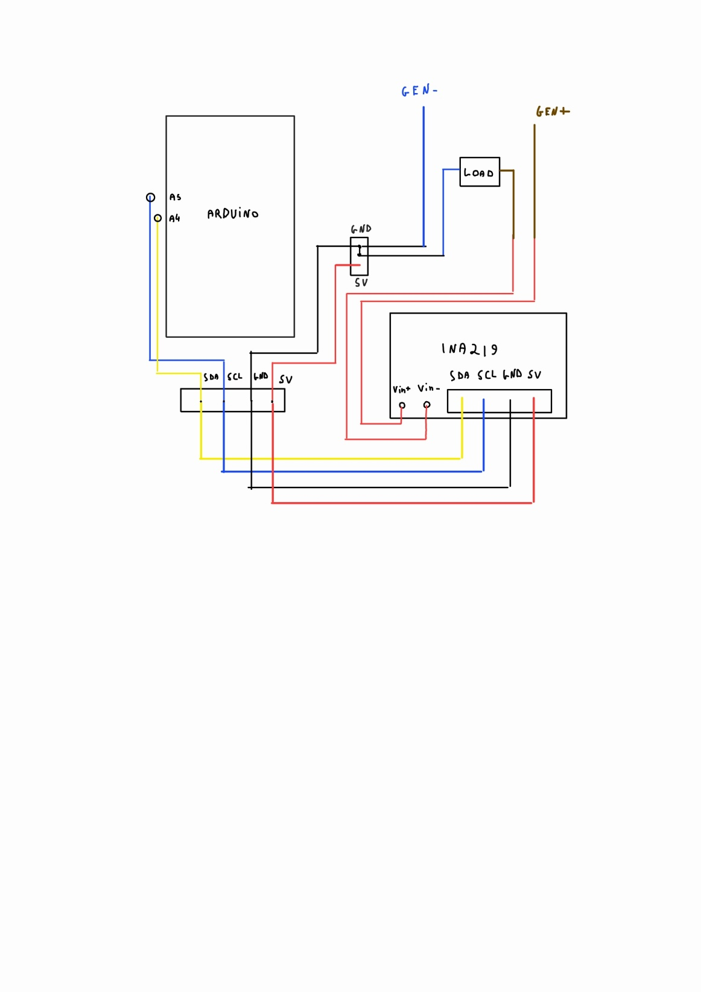

ב- (+GEN) וב-(-GEN) מחובר רכיב הגנה שנמצא באיור הבאה כדי לא לשרוף את ה-ina219 שעובד בין 0-26V.

**רכיב הגנה**

מכיוון שמפעילים את הגנרטור כשכל הצרכנים אינם מחוברים דיודת הזנר מתחמת ומתקצרת כשאנו עולים מעל 24V לכן עברנו למייצב מתח של 24V עם גוף קירור אבל גם הוא הפסיק לעבוד כי טווח המתחים שלו אינו עולה מעל 40V. לכן עברנו לטרנזיסטור fet שנפתח כאשר המתח ב-Drain מגיע ל-24V.בעזרת מחלק נגדים המתח ב-GATE הגיע ל-3.7V לפתיחת הפט ולשמירת המתח מתחת ל-24V.

להלן איורים של רכיב הגנה.

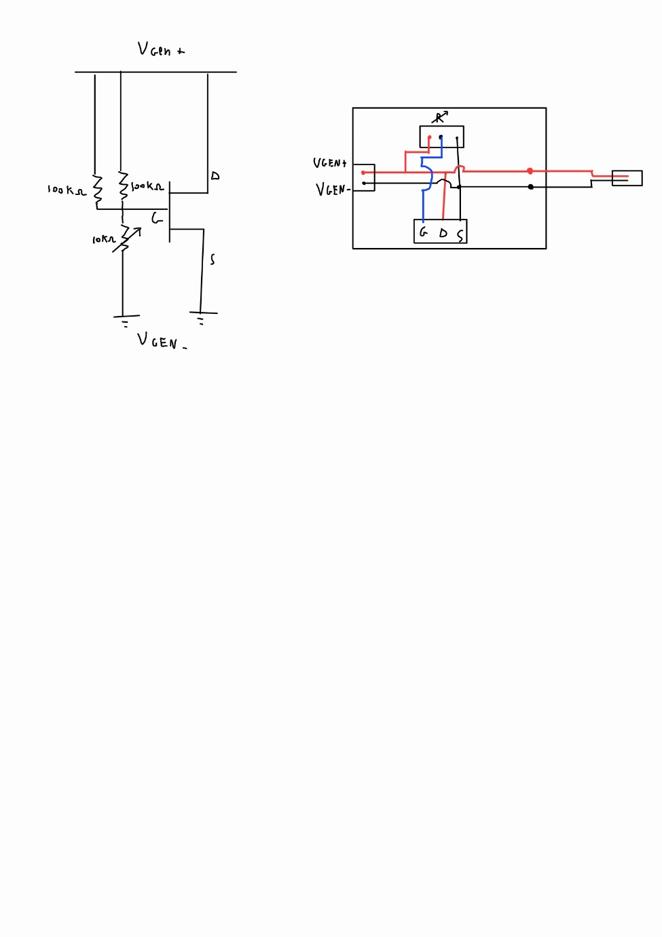

איור תרשים חשמלי רכיב הגנה

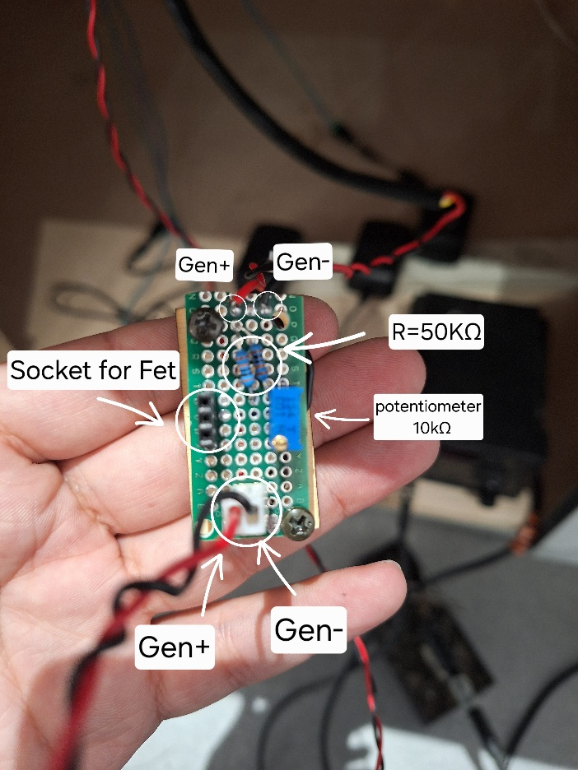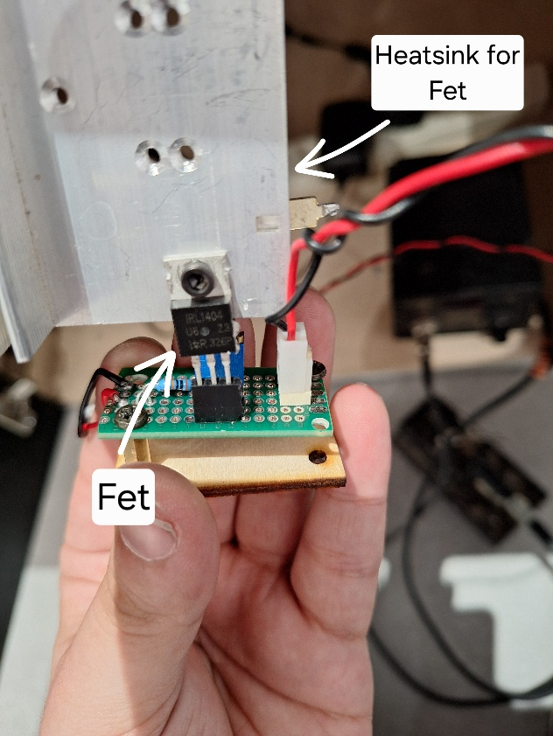איור תמונה רכיב הגנה 1 איור תמונה רכיב הגנה 2

**רמקול**

כרטיס הרמקול שמורכב מהרכיבים הבאים:

לקבלת מתח קבוע של 5V לכניסה של כרטיס הרמקול:

* Stepdown DC2DC 5V CN3903.
* קבל של 4700uF 35V.
* Output Micro USB 5V

והרכיבים שמורכבים על כרטיס הרמקול:

* נגד משתנה ל-Volume
* SD Card
* DF Player Mini

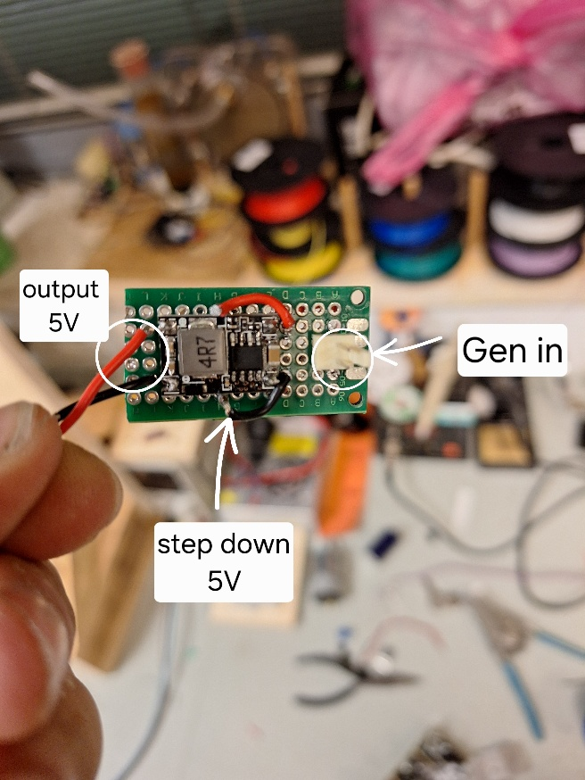בנוסף צריך לקצר לאדמה את רגל 4 של ה-DFplayer כדי לשמוע את הנגן ב-LOOP. (ראה איור כרטיס דרייבר רמקול)

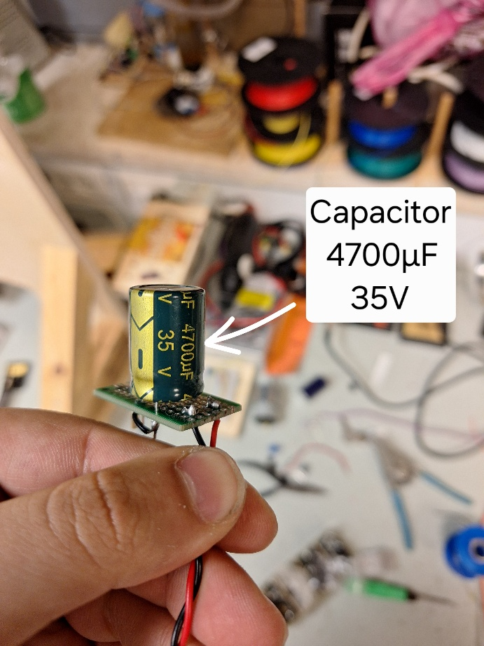**DC2DC 5V**

איור 1 DC2DC איור 2 DC2DC

כרטיס דרייבר לרמקול

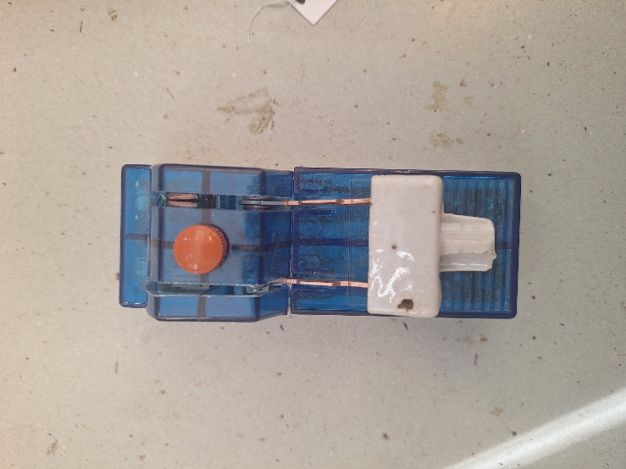**מפסקים**

**נורות לד**

**גנרטור**

**מאוורר**

**קישור**